گندزدایی و ضد عفونی

تعاریف
روش های گندزدایی و ضد عفونی
روش شستن دست

بیمارستان سردار شهید ارجمند مالخلیفه
واحد آموزش
سال 1399
سعید طهماسبی کهیانی
کارشناس پرستاری
1

گندزدا ها
موادی هستند که برای نابودکردن ارگانیسمهای موجود در محیط و اجسام غیرزنده بکار می‌روند.
موادی از قبیل ؛ واتکس،پرسیدین(فارماسین) و کلر
ضدعفونی کننده ها
دسته‌ای از مواد هستند که در سطح پوست، بدن و در بافت‌های زنده استفاده می‌شوند.
موادی از قبیل ؛ الکل و فنول ها
**امروزه با شیوع بیماری نوپدید کووید-19 استفاده صحیح و اصولی از مواد ضدعفونی کننده و گندزدا بیش از پیش ضروری می باشد
هر ماده گندزدایی باید طبق دستورالعمل کارخانه سازنده استفاده شود چرا که غلظت اولیه ی محلول های موجود مثل وایتکس و فارماسین توسط کارخانه مختلف تولید می شود
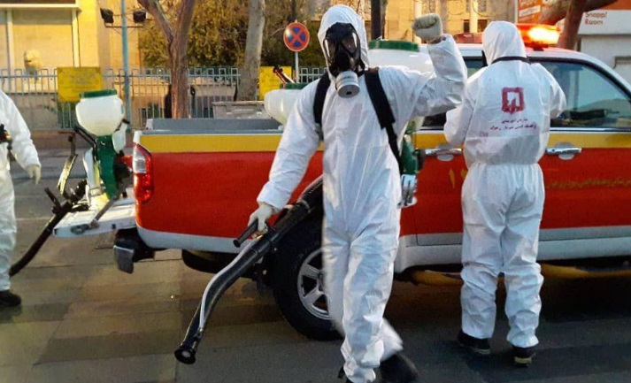
2

روشهای انجام گندزدایی (شیمیایی)
1) محلول وایتکس 5 درصد را 99 بار رقیق می کنیم به عنوان مثال 10 سی سی از وایتکس را با 990 سی سی آب مخلوط کرده و یک لیتر محلول گندزدا آماده می شود
موارد استفاده از محلول آماده ی فوق ؛ کف زمین
2) محلول فارماسین(بر پایه پراستیک اسید) 5 درصد را هم به همین شکل رقیق میکنیم و جایگزین مناسبی به جای وایتکس برای سطوح می باشد و حساسیت تنفسی کمتری ایجاد می کند و به جز کف زمین برای سطوح غیر فلز و صندلی و میز و .. نیز استفاده می شود
*** نحوه ی گندزدایی محیط آلوده به خون
1) ابتدا با احتیاط دستمال یکبار مصرف خشک را روی محیط آلوده قرار می دهیم و پس از جذب خون آن را با محافظت جمعاوری و داخل سطل زباله ی عفونی قرار می دهیم
2) در صورتی که سطح منفذ دار به خون آلوده بود بهتر است محلول وایتکس 5 درصدی که 10 بار با آب رقیق شده است را به مدت 10 دقیقه روی محیط آلوده بریزیم و سپس با محافظت محل تمیز شود
3) سطح را با مواد شوینده می شوئیم .
** برای محلول وایتکسی که 10 بار رقیق شده ده سی سی از وایتکس 5 درصد را باید با 90 سی سی آب مخلوط کنیم
*** محلول وایتکسی که 10بار رقیق شده خطر مسمومیت تنفسی بالایی دارد و باید حتما از ماسک و دستکش استفاده کنیم
3

الکل
دو نوع الکل وجود دارد
-- الکل متیلیک (متانول) معروف به عرق چوب
که در صنعت کاربرد دارد و بسیار خطرنام و سمی
می باشد و مصارف معمول ندارد
-- الکل اتیلیک (اتانول ) 70 و 96 درصد
که در پزشکی از محلول 70 درصد استفاده های گوناگونی می شود از قبیل استفاده برای ساخت محلول دست و ضد عفونی تجهیزات پزشکی و هر چند یک ماده ی ضد عفونی کننده می باشد اما به جای فارماسین برای گندزدایی وسایل فلزی نیز استفاده می شود
بهداشت دست
هر چند بهداشت دست امری ساده به نظر می رسد اما در بهداشت فردی مهمترین و تاثیرگذارترین عامل در کنترل و پیشگیری از بسیاری از بیماریها می باشد
بسیاری از ما با مراحل شست و شوی دست آشنا نیستیم و شاید باور نداریم شستن دست باید مرحله به مرحله انجام شود
بهداشت دست به دو روش انجام می شود
*روش اول ؛ استفاده از محلول های دست (هندراب)
زمان لازم 20 تا 30 ثانیه
*روش دوم ؛ شستن دست با مایع صابون (هند واش)
زمان لازم 40 تا 60 ثانیه
4

برای هندراب از دو سی سی محلول دست استفاده می کنیم
**محلول های دست برای زمانی استفاده می شود که دستان آلوده نیستند
مصرف اصلی محلول دست برای مصارف پرسنل بیمارستان می باشد که با بیمار سر و کار دارند و در طول یک شیفت ممکن است نیاز باشد 50 بار دستان خود را بشویند
و خود پرسنل بیمارستان نیز در 5 موقعیت بهداشت دست از محلول دست استفاده می کنند آن هم زمانی که دستانشان آلوده نیست و بعد از 7 تا 8 بار استفاده از محلول دست باید حتما با مایع صابون دستان خود را بشویند
** استفاده از محلول دست به صورت موقت برای کل جامعه در زمانی که آب موجود نیست مثل حین رفتن به مغازه و غیره توصیه می شود
** هیچ چیز جای شستن دست با آب و مایع صابون را نمی گیرد .....
در مراکز درمانی باید در موقعیت های ذیل بهداشت دست را حتما رعایت کرد
1-قبل از تماس با بیمار
2-بعد از تماس با بیمار
3-بعد از تماس با محیط اطراف بیمار
4-بعد از تماس با مایعات بدن
5-قبل از انجام خدمت تمیز

5

روش شستن دست با آب و مایع صابون

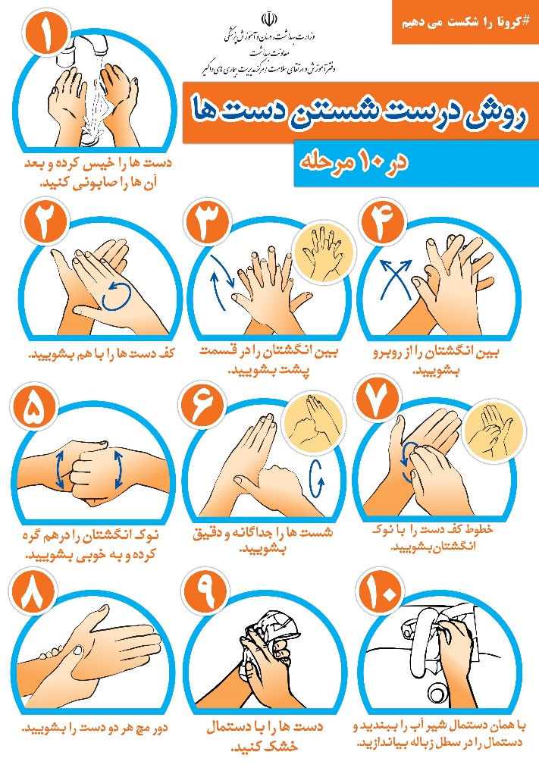در روش استفاده از محلول دست به روش بالا عمل می کنیم با این تفاوت که مرحله ی 9 و 10 انجام نمی شود

6

